ГУАП

КАФЕДРА № 43

ОТЧЕТ   
ЗАЩИЩЕН С ОЦЕНКОЙ

ПРЕПОДАВАТЕЛЬ

|  |  |  |  |  |
| --- | --- | --- | --- | --- |
| должность |  |  |  | Путилова Н.В. |
| [старший преподаватель](https://guap.ru/rasp/?p=317) |  | подпись, дата |  | инициалы, фамилия |

|  |  |
| --- | --- |
| ОТЧЕТ О ЛАБОРАТОРНОЙ РАБОТЕ №6 |  |
| « Разработка SQL запросов: запросы с подзапросами» |  |
| по дисциплине: Проектирование баз данных |  |

РАБОТУ ВЫПОЛНИЛ

|  |  |  |  |  |  |
| --- | --- | --- | --- | --- | --- |
| СТУДЕНТ ГР. | 4236 |  |  |  | Л. Мвале |
|  |  |  | подпись, дата |  | инициалы, фамилия |

Санкт-Петербург 2024

**Цель работы:** Получение навыков создания запросов с подзапросами.

**Задание и последовательность выполнения работы**

По аналогии с примерами, приведенными в п. 1 реализовать запросы г) .. ж), указанные в варианте задания. Один из запросов на максимум/минимум реализовать с помощью директивы all. Запрос на «все» (реляционное деление) реализовать с помощью 2 not exists и с помощью агрегатной функции. Запросы на разность реализовать в 3 вариантах: Not in,except(MySQL не поддерживает, поэтому только синтаксис), с использованием левого/правого соединения

**Текст задания Вариант 15**

1. вузы для абитуриента: город, вуз, факультеты, направления, направленности, ЕГЭ которые нужно сдать, дата начала/конца приемной кампании.

(Направление -09.03.04 «Программная инженерия», Направленность — его конкретизация «Разработка программно-информационных систем», именно направленность закреплена за кафедрой и соответственно факультетом)

а. направленности, в которых есть слово «систем», но оно не первое

б. Кафедра, не принимающая ни на одну направленность

в. направление, на которое надо сдавать математику и информатику

г. факультет, принимающий на количество направлений больше среднего

д. город, в котором есть все укрупненные группы направлений и специальностей(УГСН) (первые 2 цифры номера специальности, т.е у 09.03.04 УГСН=09, а у 02.03.03-02)

е. вуз, с последним по алфавиту названием

ж. направление, на которое не надо сдавать ЕГЭ по математике, но надо по иностранному языку

**Физическую модель базы данных**

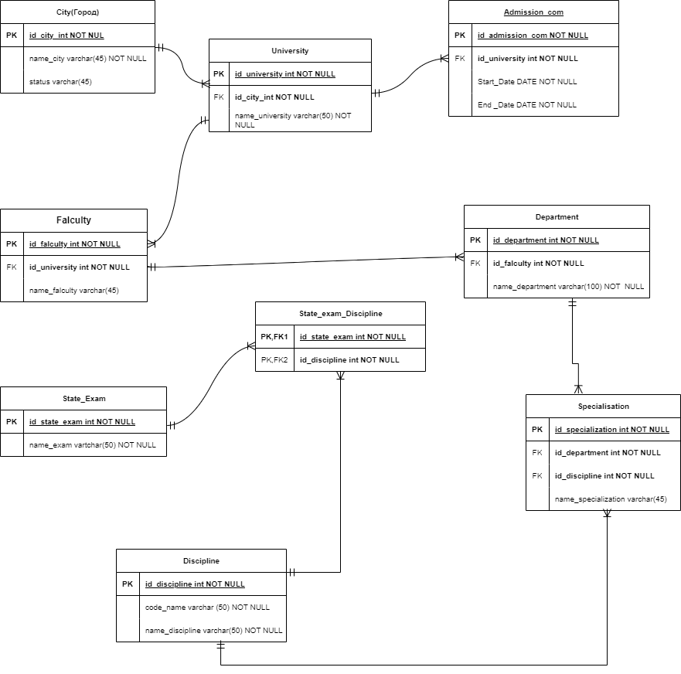

**Наборы данных, содержащихся в таблицах БД**

**Таблица тестовых данных**

|  |  |  |
| --- | --- | --- |
| **Текст запроса** | **данные удовлетворяющие условиям запросов** | **данные не удовлетворяющие условиям запросов** |
| а. направленности, в которых есть слово «систем», но оно не первое | Таблица specialization  Математическое обеспечение и администрирование информационных систем  (id_specialization 3) | Таблица specialization  Математика и Экономика  (id_specialization 1) |
| б. Кафедра, не принимающая ни на одну направленность | Таблица department  Кафедра рисования  (id_department 3) | Таблица department  Кафедра разработки программного обеспечения систем  (id_department 1) |
| в. направление, на которое надо сдавать математику и информатику | Таблица discipline  Математика и компьютерные науки(id_discipline 1)  Математическое обеспечение и администрирование информационных систем(id_discipline 2) | Таблица discipline  Иностранные языки и перевод (id_discpline 6) |
| г. факультет, принимающий на количество направлений больше среднего | Таблица faculty  Факультет программной инженерии(id_faculty 2)  Факультет экономики((id_faculty 5) | Таблица faculty  Факультет искусств  (id_faculty 4) |
| д. город, в котором есть все укрупненные группы направлений и специальностей(УГСН) (первые 2 цифры номера специальности, т.е у 09.03.04 УГСН=09, а у 02.03.03-02) | Таблица city  Санкт-Петербург  (id_city 2) | Таблица city  Кранштат  (id_city 1) |
| е. вуз, с последним по алфавиту названием | Таблица university  Харьковский Национальный Университет  (id_university 1) | Таблица university  Санкт-Петербургский Государственный Университет Аэрокосмического Приборостроения  (id_university 2) |
| ж. направление, на которое не надо сдавать ЕГЭ по математике, но надо по иностранному языку | Таблица discipline  Иностранные языки и перевод (id_discipline 5) | Таблица discipline  Математика и Экономика (id_discipline 4) |

**ТЕКСТ ЗАПРОСОВ НА SQL**

г. факультет, принимающий на количество направлений больше среднего

SELECT f.name_falculty,

f.id_falculty,

COUNT(DISTINCT disc.id_discipline) AS num_disciplines

FROM Falculty f

JOIN Department dept ON f.id_falculty = dept.id_falculty

JOIN Specialization spec ON dept.id_department = spec.id_department

JOIN Discipline disc ON spec.id_discipline = disc.id_discipline

GROUP BY f.name_falculty, f.id_falculty

HAVING COUNT(DISTINCT disc.id_discipline) > (

SELECT AVG(num_disciplines)

FROM (

SELECT f2.id_falculty,

COUNT(DISTINCT disc2.id_discipline) AS num_disciplines

FROM Falculty f2

LEFT JOIN Department dept2 ON f2.id_falculty = dept2.id_falculty

LEFT JOIN Specialization spec2 ON dept2.id_department = spec2.id_department

LEFT JOIN Discipline disc2 ON spec2.id_discipline = disc2.id_discipline

GROUP BY f2.id_falculty

) AS avg_counts

);

д. город, в котором есть все укрупненные группы направлений и специальностей(УГСН) (первые 2 цифры номера специальности, т.е у 09.03.04 УГСН=09, а у 02.03.03-02)

SELECT DISTINCT c.name_city

FROM City c

WHERE NOT EXISTS (

-- Select all unique укрупненные группы (UGSN) from disciplines

SELECT DISTINCT LEFT(d.code_name, 2) AS UGSN

FROM Discipline d

WHERE NOT EXISTS (

-- Check if all UGSNs are represented in the city's universities

SELECT 1

FROM University u

JOIN Falculty f ON u.id_university = f.id_university

JOIN Department dep ON f.id_falculty = dep.id_falculty

JOIN Specialization sp ON dep.id_department = sp.id_department

JOIN Discipline d_in_city ON sp.id_discipline = d_in_city.id_discipline

WHERE u.id_city = c.id_city

AND LEFT(d_in_city.code_name, 2) = LEFT(d.code_name, 2) -- Compare UGSNs

)

);

/*

Внешний --запрос возвращает данные обо всех городах.

Первое значение NOT EXISTS гарантирует, что в городе существуют все различные UGSN (первые две цифры кодового имени).

Второе значение NOT EXISTS гарантирует, что UGSN существует по крайней мере в одном университете, факультете и специализации в пределах города. --

*/

-- Using Aggregation

SELECT c.name_city

FROM City c

JOIN University u ON c.id_city = u.id_city

JOIN Falculty f ON u.id_university = f.id_university

JOIN Department dep ON f.id_falculty = dep.id_falculty

JOIN Specialization sp ON dep.id_department = sp.id_department

JOIN Discipline d ON sp.id_discipline = d.id_discipline

GROUP BY c.id_city, c.name_city

HAVING COUNT(DISTINCT LEFT(d.code_name, 2)) = (

SELECT COUNT(DISTINCT LEFT(d2.code_name, 2))

FROM Discipline d2

);

/*

Основной запрос группирует данные по городам и подсчитывает различные номера UGN, присутствующие в каждом городе.

Предложение HAVING сравнивает это количество с общим количеством различных номеров UGN (подзапрос).

Если количество совпадает, в качестве результата возвращается город.

*/

е. вуз, с последним по алфавиту названием

-- Using All

SELECT name_university

FROM University u

WHERE name_university >= ALL (

SELECT name_university

FROM University

);

-- Using Max

SELECT name_university

FROM University

WHERE name_university = (

SELECT MAX(name_university)

FROM University

);

ж. направление, на которое не надо сдавать ЕГЭ по математике, но надо по иностранному языку

/*Using NOT IN*/

SELECT DISTINCT d.id_discipline, d.name_discipline

FROM Discipline d

JOIN State_Exam_Discipline sed1 ON d.id_discipline = sed1.id_discipline

JOIN State_Exam se1 ON sed1.id_state_exam = se1.id_state_exam

WHERE se1.name_state_exam = 'Экзамен по иностранному языку'

AND d.id_discipline NOT IN (

SELECT d2.id_discipline

FROM Discipline d2

JOIN State_Exam_Discipline sed2 ON d2.id_discipline = sed2.id_discipline

JOIN State_Exam se2 ON sed2.id_state_exam = se2.id_state_exam

WHERE se2.name_state_exam = 'Экзамен по математике'

);

/*Using LEFT JOIN*/

SELECT DISTINCT d.id_discipline, d.name_discipline

FROM Discipline d

JOIN State_Exam_Discipline sed1 ON d.id_discipline = sed1.id_discipline

JOIN State_Exam se1 ON sed1.id_state_exam = se1.id_state_exam

LEFT JOIN (

SELECT DISTINCT d2.id_discipline

FROM Discipline d2

JOIN State_Exam_Discipline sed2 ON d2.id_discipline = sed2.id_discipline

JOIN State_Exam se2 ON sed2.id_state_exam = se2.id_state_exam

WHERE se2.name_state_exam = 'Экзамен по математике'

) AS q1 ON d.id_discipline = q1.id_discipline

WHERE se1.name_state_exam = 'Экзамен по иностранному языку'

AND q1.id_discipline IS NULL;

/*Using NOT EXISTS*/

SELECT d.id_discipline, d.name_discipline

FROM Discipline d

JOIN State_Exam_Discipline sed_foreign ON d.id_discipline = sed_foreign.id_discipline

JOIN State_Exam foreign_exam ON sed_foreign.id_state_exam = foreign_exam.id_state_exam

WHERE foreign_exam.name_state_exam = 'Экзамен по иностранному языку'

AND NOT EXISTS (

SELECT 1

FROM State_Exam_Discipline sed_math

JOIN State_Exam math_exam ON sed_math.id_state_exam = math_exam.id_state_exam

WHERE math_exam.name_state_exam = 'Экзамен по математике'

AND sed_math.id_discipline = d.id_discipline

);

-- Using EXCEPT--

/*SELECT DISTINCT d.id_discipline, d.name_discipline

FROM Discipline d

JOIN State_Exam_Discipline sed1 ON d.id_discipline = sed1.id_discipline

JOIN State_Exam se1 ON sed1.id_state_exam = se1.id_state_exam

WHERE se1.name_state_exam = 'Экзамен по иностранному языку'

EXCEPT

SELECT DISTINCT d2.id_discipline, d2.name_discipline

FROM Discipline d2

JOIN State_Exam_Discipline sed2 ON d2.id_discipline = sed2.id_discipline

JOIN State_Exam se2 ON sed2.id_state_exam = se2.id_state_exam

WHERE se2.name_state_exam = 'Экзамен по математике';

*/

**Наборы Данных, Возвращаемые Запросами (Скриншоты);**

г. факультет, принимающий на количество направлений больше среднего

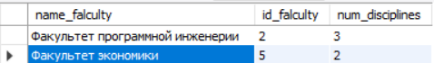

д. город, в котором есть все укрупненные группы направлений и специальностей(УГСН) (первые 2 цифры номера специальности, т.е у 09.03.04 УГСН=09, а у 02.03.03-02)



е. вуз, с последним по алфавиту названием



ж. направление, на которое не надо сдавать ЕГЭ по математике, но надо по иностранному языку



**Вывод**

В ходе лабораторной работы были приобретены навыки создания сложных SQL-запросов с подзапросами, применением директив ALL, операций реляционного деления через NOT EXISTS, и вычисления разности разными методами.